CENTRE TOURISTIQUE DE LA LAINE ET DE LA MODE (CTLM)
De 5 ans à 8 ans
Parcours Permanent
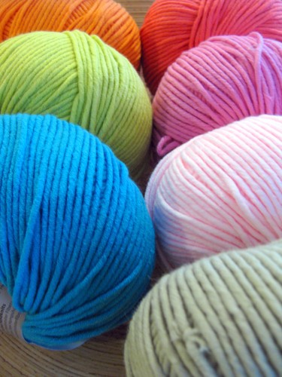
Histoire de mon pull
Qu’est-ce que la laine, d’où vient-elle ? Quels sont les animaux qui servent à sa production ? Tous nos vêtements sont-ils en laine ? Comment sont-ils fabriqués ? Nos pantalons sont-ils tissés ou tricotés ?

Notre pull-over est comme un papillon, il n’a pas toujours eu cet aspect. Un papillon, avant d’être papillon, est d’abord chenille et avant cela un œuf ! Notre pull aussi s’est transformé, avant il était un long fil de laine et avant cela il était sur le dos d’un animal…

Cette animation présente les différents animaux et végétaux qui permettent de fabriquer les matières textiles dont sont faits nos vêtements. Cette fabrication inclut différentes étapes, expliquées grâce à des interactions ludiques et un matériel pédagogique adapté, de la laine brute au produit fini, en passant par la tonte, le triage, le lavage, le filage, le tissage ou le tricotage. Les enfants pourront ainsi apprendre la composition de leurs habits mais aussi leurs procédés de fabrication.

Pistes Pédagogiques :
- Découvrir les différents animaux producteurs de laine.
- Découvrir par les 5 sens : la vue, le toucher, l’odorat, l’ouïe et le goût.
- Comprendre et observer les différentes étapes de fabrication de la laine brute au produit fini.
- Pouvoir reconnaître un vêtement tissé ou tricoté.
- S’initier à certaines techniques : cardage, filage, tricot ou tissage, exercices de dextérité des doigts.

Réservations :
Centre Touristique de la Laine et de la Mode (CTLM) :
Entrée :
1 € / maternelle
2 €/ primaire
30€/ animation
Durée : 1h30
087/307920
info@aqualaine.be

